Proiectul didactic al lecției
Disciplina: Matematică
Clasa: a XI-a, profil Uman
Unitatea de conținut: Perpendicularitatea în spațiu
Numărul lecției în unitatea de conținut (conform proiectării didactice de lungă durată): 19/29
Durata lecției: 45 de minute
Subiectul lecției: Unghi diedru. Aplicații
Unități de competență:
- Recunoașterea și descrierea pozițiilor relative ale punctelor, ale dreptelor, ale figurilor în plan și spațiu, ale planelor în spațiu, în contextul relației de perpendicularitate în spațiu, în situații reale și/sau modelate.
- Identificarea și utilizarea terminologiei și a notațiilor specifice relației de perpendicularitate în spațiu în diverse contexte.
- Reprezentarea în plan a unor configurații geometrice plane și/sau spațiale în contextul relației de perpendicularitate în spațiu.
- Utilizarea proprietăților și a criteriilor de perpendicularitate a dreptelor, a dreptelor și planelor, a planelor în rezolvarea problemelor, în situații reale și/sau modelate.
- Calcularea lungimilor de segmente și a măsurilor de unghiuri în plan și spațiu (unghiul dintre două drepte, unghiul dintre o dreaptă și un plan, unghiul dintre două plane, unghiul diedru), în situații reale și/sau modelate.
- Aplicarea relației de perpendicularitate în spațiu, pentru a studia și a explica procese sociale, fizice, economice, chimice, antreprenoriale.
- Justificarea unui demers/rezultat, obținut sau indicat, privind perpendicularitatea în spațiu, recurgând la argumentări.
Obiectivele lecției:La finele lecției, elevii vor fi capabili:
O.1. – să explice noțiunea de unghi diedru;
O.2. – să reprezinte geometric unghiului diedru;
O.3. – să rezolve probleme/ situații-problemă utilizând noțiunile însușite la lecție;
O.4. – să încurajeze inițiative și disponibilități de a aborda sarcini variate.

Tipul lecției: lecție de formare a capacităților de înțelegere a cunoștințelor
Tehnologii didactice:
- Forme: frontal, în perechi, individual.
- Metode: algoritmizarea, problematizarea, metoda lucrului cu manualul.
- Mijloace de învățământ:
- Ion Achiri, Petru Efros, Valentin Garit, Nicolae Prodan, Manual clasa XI
- Computerul;
- Proiectorul;
- Fișa cu probleme, posterul cu sarcini.
Evaluarea: formativă, evaluare orală și în scris, reciprocă; produse: problemă rezolvată, răspuns oral, exercițiu rezolvat, poster completat.
Bibliografie

      - Matematica. Curriculum pentru clasele a X-a–aXII-a.Ch.,2020
https://mecc.gov.md/sites/default/files/matematica_liceu_ro.pdf
      - Ion Achiri, Petru Efros, Valentin Garit, Nicolae Prodan, Manual clasa XI matematică,2020
      - Fișa de consolidare a lecției (Anexa nr. 1)
      - Fișa de sinteză a lecției (Anexa nr. 2)

Scenariul lecției
Etapele activității didactice | Obiective | Demersul acțional al lecției | Timp  (în minute) | Tehnologia realizării  (Metodă/Formă deactivitate/Resurse)
Evocare | O1  O2 | - Momentul organizatoric. Captarea inițială a atenției elevilor;  Profesorul propune următoarele întrebări:  - De câte grade este unghiul format de doua drepte perpendiculare.  Răspuns: 90  - Intersecția a 2 plane formează o  Răspuns: dreaptă  - Comentați mottoul: Rădăcinile educației sunt amare, dar fructul este dulce”. Aristotel  Verificarea temei de acasă  Profesorul invită elevii pregătiți pentru prezentarea postirilor și să descrie următoarea situație:  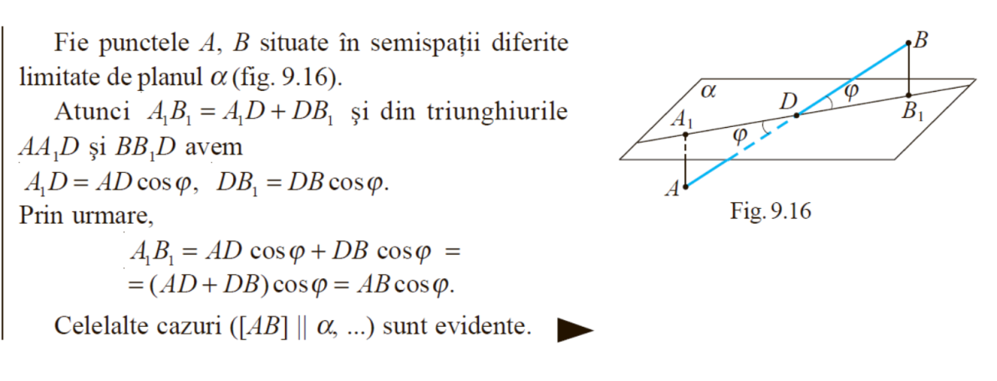 | 5’  15’ | Activitate formativă
Reflecție | O2  O3  O4 | Profesorul explică definiția unghiului unghiului diedru.  După care clasa este împărțită în 5 grupuri de lucru repartizând câte o fișă de lucru. Anexa nr. 1  Pentru o sinteză spre finele orei propun elevii să se expună conform fișei Anexa nr. 2  Profesorul notează cei mai activi elevi, după care elevii sunt rugați să facă o evaluare a termenilor însușite, să expună păreri referitor cum a fost organizat ora și ce cunoștințe a dobândit.  Tema pentru acasă . De realizat :  Triunghiurile echilaterale ABC şi ABD au o latură comună AB şi planele suport ale acestor triunghiuri formează un unghi diedru drept. Să se determine lungimea segmentului CD, dacă AB = 2 cm. | 5’  10’  3’  2’ | formativă,  evaluare independent  evaluare independent

ANEXE
Anexa nr. 1
Echipa I
Laturile triunghiului echilateral ABC sunt de 3 cm. Latura AB a triunghiului este situată în planul α. Unghiul diedru format de planul ABC şi planul α are măsura de 30°. Să se afle lungimea proiecţiei medianei triunghiului ABC corespunzătoare vârfului C pe planul α;

Echipa II
Laturile triunghiului echilateral ABC sunt de 3 cm. Latura AB a triunghiului este situată în planul α. Unghiul diedru format de planul ABC şi planul α are măsura de 60°. Să se afle distanţa de la punctul C la planul α.

Echipa III
Laturile triunghiului echilateral ABC sunt de 4 cm. Latura AB a triunghiului este situată în
planul α. Unghiul diedru format de planul ABC şi planul α are măsura de 45°. Să se afle lungimea proiecţiei medianei triunghiului ABC corespunzătoare vârfului C pe planul α;

Echipa IV
Laturile triunghiului echilateral ABC sunt de 2 cm. Latura AB a triunghiului este situată în planul α. Unghiul diedru format de planul ABC şi planul α are măsura de 60°. Să se afle distanţa de la punctul C la planul α.

Echipa V
Laturile triunghiului echilateral ABC sunt de 8 cm. Latura AB a triunghiului este situată în planul α. Unghiul diedru format de planul ABC şi planul α are măsura de 45°. Să se afle distanţa de la punctul C la planul α.

Anexa nr. 2
